Муниципальное бюджетное дошкольное образовательное учреждение Детский сад компенсирующего вида № 45

Конспект ООД
по социально-бытовой ориентировке
«В гостях у повара».
Подготовительная группа

Занятие подготовила и провела
учитель-дефектолог (тифлопедагог) I кв.кат. МБДОУ №45 г.о.Химки
Георгиевская Л.Б.

«В гостях у повара».
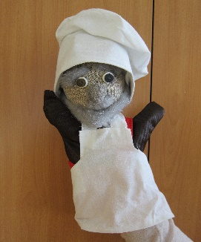
Образовательная область: «Социально-коммуникативная»
Цель: расширить представления детей о профессии повара, формировать познавательную активность.
Коррекционно-развивающие задачи:
- Способствовать развитию социально-бытовых навыков у дошкольников с нарушением зрения и их социализации.
- Развивать тактильное и обонятельное восприятие, мелкую моторику, зрительно-моторную координацию и пространственную ориентировку.
- Развивать речевую активность.
Оборудование: кукла-повар, загадки, картинки с различными предметами, «Путаницы», коробочки с запахами, карточки с заданием.
Предварительная работа: экскурсия на кухню детского сада, рассматривание кухонного оборудования в действии и рассматривание картинок с их изображением, просмотр презентации и беседа о работе повара, чтение художественной литературы.
Ход занятия:
Педагог: Ребята, я загадаю вам загадку, а вы попробуйте отгадать, о какой профессии идёт речь.
Скажите, кто так вкусно
Готовит щи капустные,
Пахучие котлеты,
Салаты, винегреты?
Всех на кухне я найду я -
Эти люди в колпаках
Над кастрюлями колдуют
С поварёшками в руках…
(дети отвечают)
Педагог: Правильно, ребята, это повара.
А кто же такой повар? (дети отвечают)
Педагог: Повар — это человек, профессией которого является приготовление пищи.
Я приглашаю вас в гости к необычному повару. А вот и он (педагог вносит куклу бибабо, одетую в фартук и поварской колпак)
Повар: Дайте повару продукты:
Мясо птицы, сухофрукты,
Рис, картофель… И тогда
Ждёт вас вкусная еда!
Здравствуйте, ребята! Я весёлый повар, приглашаю вас на мою кухню.
Интересно, а вы знаете, какие предметы - помощники необходимы повару на кухне?

Игра «Найди предметы, которые нужны повару»
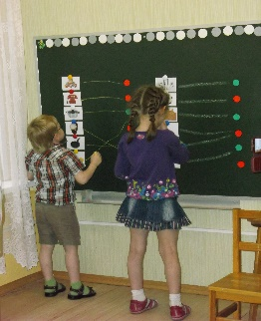
Задания выполняются у доски и мольберта. Дети соединяют нужные предметы с зелёными фишками, а ненужные - с красными.

Повар: молодцы, знаете, чем повара пользуются на кухне.
А это что такое? Опять мои помощники свалили посуду в большую кучу! Ребята, помогите мне её разобрать! Я каждому загадаю загадку, а вы должны её отгадать и обвести отгадку.

Упражнение «Путаница»
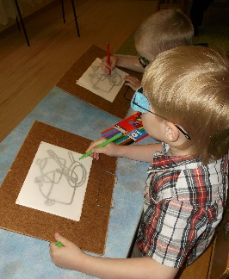
Задание выполняется за столами. Дети, отгадывая загадки, обводят нужный предмет, выделяя его из путаницы (у каждого ребёнка своя загадка).
Загадки.
- В этой кухонной посуде
суп и кашу варят люди.
Ну, а мама для сынули,
Варит суп в большой…кастрюле.
- В ней пожарю я котлеты
И картошку без труда,
Испеку блины к обеду,
Ведь она…сковорода.
- На плите стоит-пыхтит,
в нём вода бурлит-кипит.
Чайных чашек всех начальник,
Называется он…чайник.
- За обедом подают
Много вкусных первых блюд-
Борщ, бульон и суп с горошком…
Их едят столовой…ложкой.
Повар: Спасибо вам, ребята за помощь!
Вы наверно устали,
Быстренько со стульев встали!
Тихо снимем мы очки,
их положим на столы.
Отдохнут пусть глазки, ножки,
Выходите на дорожку.
Динамическая пауза с элементами гимнастики для глаз
Повар готовил обед, (руки на пояс)
А тут отключили свет. (закрыть глазки ладошками)
Повар рыбу берёт
И опускает в компот. (имитация действий с закрытыми глазами)
Бросает в кастрюлю поленья,
В печку кладёт варенье. (имитация действий с закрытыми глазами)
Сахар сыплет в бульон,
И очень доволен он! (развести руки в стороны)
То-то был винегрет, (закрыть глазки ладошками)
Когда починили свет! (открыть глаза)
Повар: Ну что, ребята, отдохнули? Пора мне открыть свой главный секрет - настоящий повар должен правильно определять продукты не только на вкус, но и по запаху! Когда вы идете мимо кухни, и чувствуете вкусный запах, вы можете сказать, что готовят на нашей кухне? (дети отвечают)

Игра «Угадай по запаху»
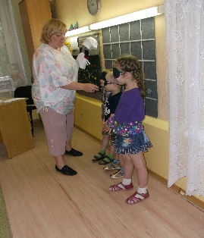
Предлагаем детям определить по запаху: лимон, лук, сушёную рыбу, мяту, чеснок, кофе, ванильный сахар с закрытыми глазами (в «волшебных» очках).

Повар: Молодцы, теперь вы настоящие повара! Наденьте очки, нам осталось приготовить праздничный обед. Вы уже знаете, что для каждого блюда у повара есть свой рецепт. Каждый из вас будет готовить блюдо по своему рецепту (салат, суп, чай, торт).

Игра «Что лишнее?»
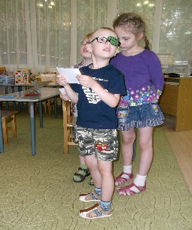
Педагог предлагает детям выбрать карточки с заданием. Дети должны озвучить своё задание (например: сварить суп, сделать салат и т.п.), назвать все необходимые продукты и выделить лишний (например: для выпечки торта не нужна рыба, а для заварки чая лишним будет подсолнечное масло и т.д.)

Повар: Наш обед получился на славу! Спасибо вам, маленькие повара!
Педагог: Спасибо и тебе, весёлый повар! Ребята, вам понравилось в гостях у повара? Что нового вы сегодня узнали? (дети делятся впечатлениями)

В конце нашей встречи я предлагаю прочитать стихотворение.
Повар детского сада.
В небе звёздочка искрится,
Спит клубком усатый кот,
Только повару не спится –
Повар затемно встаёт.
Каша булькает тихонько,
И яичница шипит,
И под вкусный шум и гомон
В группы входит аппетит.
За столы мы дружно сядем,
Как огромная семья.
Стану поваром умелым –
Так сама решила я!

Весёлый повар угощает ребят детской выпечкой (мишки Барни), прощается и уходит.

